Фото в рамке

Теперь поместим фотографию в готовую рамку. Видео «Фото в рамке». Ссылка на видео http://youtu.be/PxQqLC1aBwc.
- Открыть файлы «Сестры» и «Рамка».
- В файле «Рамка» выделяем рамочку (с помощью прямоугольного выделения).
- Копируем и вставляем изображение в новый файл с прозрачным фоном.
- Выделяем центральную часть рамки (с помощью «Волшебной палочки» и нажимаем Delete. Рамка готова!!!
- Переходим на файл «Сестры». Выполняем команду Выделение/Выделить все. Копируем (Редактирование/Скопировать).
- Переходим на файл «Рамка». Вставляем копию из буфера. (Редактирование/Вклеить).
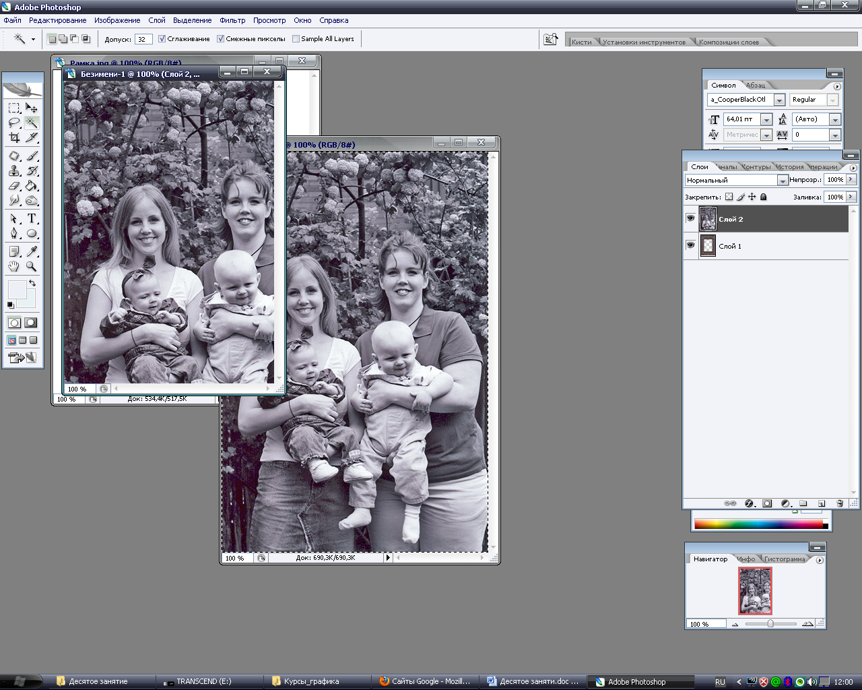
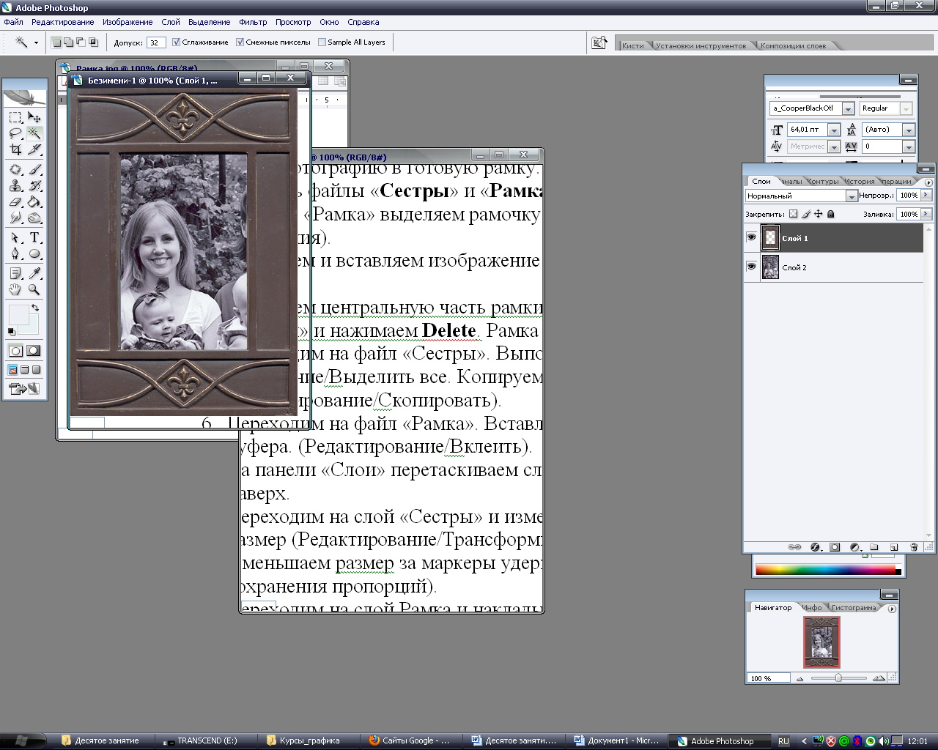
- На панели «Слои» перетаскиваем слой с рамкой наверх.
- Переходим на слой «Сестры» и изменяем его размер (Редактирование/Трансформирование/Масштабирование). Уменьшаем размер за маркеры, удерживая клавишу Shift (для сохранения пропорций).
- Переходим на слой Рамка и накладываем на него эффект «Тень».
- Сохраните изображение в файле фото_в_рамке.jpg.

Элементы векторной графики
До этого занятия мы работали только с растровой графикой (Фотошоп – редактор с растровой графикой). Но Фотошоп имеет несколько инструментов, которые относятся к векторным, а именно:
Инструменты группы "Перо" и работы с контуром: и
Инструмент Перо позволяет рисовать векторные объекты. Самый главный принцип в векторном искусстве заключается в способности изменять форму объекта после его создания без изменения качества.
Если Вы захотите попробовать поработать с инструментом Перо, то смотрите пример в файле Пример работы с инструментом перо.doc.
Мы с вами не будем учиться рисовать векторные рисунки, а векторную графику будем применять только для создания красивых надписей и рамок.
Кроме инструментов группы Перо к векторным инструментам так же относятся инструменты позволяющие рисовать векторные контуры:

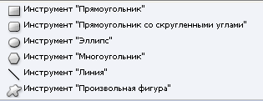
- прямоугольник
-прямоугольник со скругленными краями
- эллипс
- шестиугольник
- линия
- фигура (можно выбрать из библиотеки фигур)

Эти инструменты позволяют создавать векторные контуры, с помощью которых можно создавать, например, красивые рамки.

Рассмотрим пример:

- Открываем файл «Мальчик». Видео Фото_в_овальной_рамке. Ссылка на видео http://youtu.be/EWPdk0-rCec.
- Будем помещать изображение в овальную рамку.
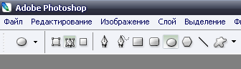
- Выбираем инструмент «Эллипс» (Rounded Rectangle Tool), на панели настройки свойств инструмента (под строкой меню) выбираем опцию Контуры (Путь, Path), нарисовать контур вокруг объекта примерно под размер фото.

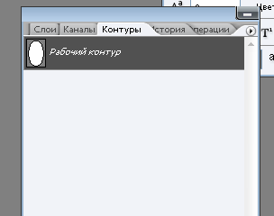
- Выбираем кисть (Brush Tool), по возможности фигурную. Подводим кисть к нарисованному контуру и щелкаем по клавише Enter (один раз!!), выполнив обводку контура.
- Теперь переходим во вкладку «Контуры» (Путь, Path), щелкаем правой кнопкой и удаляем векторный путь.
- И, наконец, закрашиваем уголки.
- Сохраните изображение в файле фото_в_овальной_рамке.jpg.
Самостоятельно!!
  - Создать подобную рамку (любой понравившейся формы) для файла «Девочка».
  - Сохраните изображение в файле девочка_в_рамке.jpg и разместите файл в папке «Зачетные работы».

Пример использования векторного пути для создания фигурной надписи:
- Открываем файл «Семья». Видео «Семья». Ссылка на видео https://www.youtube.com/watch?v=R9JSds6LVsA.
- Выбираем инструмент «Эллипс». И создаем овальный путь.
- Выбираем инструмент «Текст».
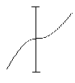
- Подводим курсор к овальному контуру и как только он станет наклонным, фиксируем щелчком ЛКм. Подбираем желаемый размер, цвет и вид шрифта.
- Вводим текст (например: «Моя семья»). Вводимый текст будет идти точно по нарисованному (в нашем случае овальному) векторному пути.
- Выбираем инструмент «Выделение контура» (черная стрелка) подводим его к контуру и находим место, где курсор меняет вид на двунаправленную черную стрелку. Этот курсор дает возможность перемещать текст вдоль контура и даже переворачивать его.
- Ставим текст в нужное место. И накладываем на него желаемые эффекты.
- Теперь переходим во вкладку «Конкуры» (Путь, Path), щелкаем правой кнопкой и удаляем векторный путь.
- Любуемся результатом.
- Можно посмотреть пример выполнения данного задания, который представлен в файле Семья_пример.png. Для того, чтобы сделать фигурную картинку, нужно следующее:
- выполним обводку контура, подводим кисть к нарисованному контуру и щелкаем по клавише Enter;
- переходим во вкладку «Конкуры» (Путь, Path), щелкаем правой кнопкой и выбираем пункт «образовать выделенную область…»;
- теперь, векторный контур будет областью выделения. Копируем совмещенные данные в буфер обмена (Редактирование/Скопировать совмещенные данные);
- создаем новый файл с прозрачным фоном (Файл/Новый содержимое фона – прозрачный);
- вставляем изображение из буфера (Редактирование/Вклеить);
- любуемся результатом.
11. Сохраните результат в файле семья_в_рамке.jpg и разместите файл в папке «Зачетные работы».

Контур из фото
Очень интересен эффект получения контурного изображения из обычной фотографии.
Рассмотрим пример. Видео контур_из_фото. Ссылка на видео http://youtu.be/RxOq2lXyA10.
- Открыть файл «Девушка».
- Обесцветить изображение (Редактирование/Коррекция/Обесцветить).
- Поднять Уровни, сделав изображение более четким. (Редактирование/Коррекция/Уровни).
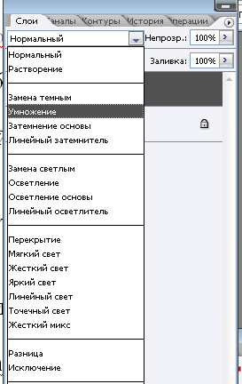
- Проверяем основной цвет – черный, цвет фона – белый, если это не так, то просто нажмите на кнопку с буквой «D». Применить Фильтр/Эскиз/Ксерокопия (детализация – 12). Ок.
- Вычищаем весь рисунок, оставив только красивый контур, стирая грязь инструментом «Ластик».
- Открываем файл «Фон».
- Переходим на файл «Девушка» и, подцепив изображение, перетаскиваем его на файл «Фон».
- На панели «Слои» меняем стиль слоя «Девушка» с Нормального (Normal) на Умножение (Multiply).
- Сохраняем изображение в файле контур_из_фото.jpg и размещаем в папке «Зачетные работы».

